

**Arquitectura de Software**

**Documento de Arquitectura del Sistema**

Integrantes:

* Guzmán Torre, Jonathan
* Pecho Barreto José Carlos,
* Vega Rupire Martin,
* Benites Yanfer, Juan
* Salinas Cari Flavio
* Aldrin Sanchez
* Pajuelo Cieza Junior
* Carlos Romero Garay

SISTEMA DE GESTIÓN DE UN RESTAURANTE - SGR

**Documento de Arquitectura del Sistema**

# INTRODUCCIÓN

El Documento de Arquitectura de Software presenta la arquitectura del sistema SGR a través de diferentes vistas, cada una de las cuales ilustra un aspecto en particular del software por desarrollar.

# DESCRIPCIÓN DE SISTEMA

El sistema SGR es una aplicación web orientada en el rubro de restaurantes que permite la automatización de la toma de pedidos por parte de los comensales, la administración del almacén y la gestión de la caja.

# OBJETIVOS DEL SISTEMA

* Mejorar el proceso de atención de los pedidos realizados por los clientes.
* Agilizar y mejorar el proceso de la información centralizada como los pedidos y los productos automatizando todo el proceso para el mejor rendimiento.
* Administrar el proceso de inventario para controlar los ingresos de los nuevos pedidos como también de los pedidos que tienen poco tiempo de caducidad.
* Gestionar las ventas del restaurant realizando cuadros comparativos de los productos, los ingresos y gastos para tener una mejor administración.
* Gestionar los productos ofrecidos por el restaurant controlando el stock, precios y adicionales.

# DEFINICIONES Y CONVENCIONES

* Aplicación: es un [programa informático](https://es.wikipedia.org/wiki/Programa_inform%C3%A1tico) diseñado como herramienta para permitir a un usuario realizar uno o diversos tipos de tareas.
* Cliente – Servidor: es un patrón de arquitectura donde el cliente realiza solicitudes y el servidor es quien realiza las respuestas.
* Base de Datos: conjunto de datos almacenados sistemáticamente.
* Bus de Servicio: es un modelo arquitectónico que gestiona la comunicación entre servicios web.

# ARQUITECTURA GENERAL DEL SISTEMA

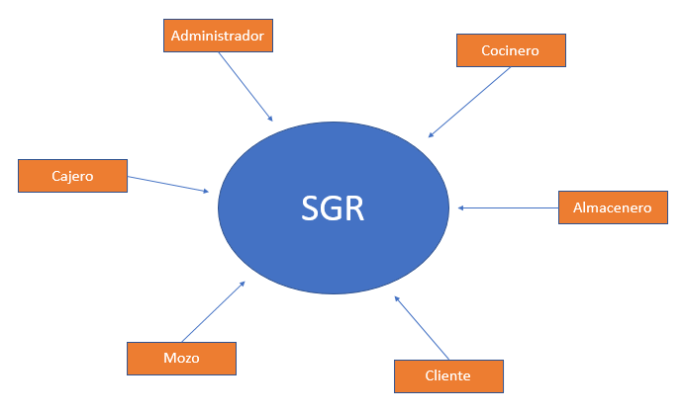**DIAGRAMA DE CONTEXTO**

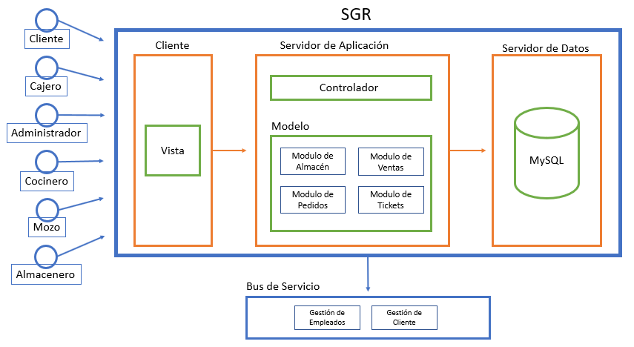**ARQUITECTURA DEL SISTEMA**

**TECNOLOGIAS UTILIZADAS**



